Tjekliste – Prioritering af indsatsområder og handleplan
 | Aktivitet | Ansvarlig | Deadline | status
1 | Forberedelse til Workshop:  Gennemgå ”Forudsætninger for gevinstrealisering” og potentialevurdering i rammeværktøjet.  Sikre dig, at gevinstejer og gevinstansvarlige deltager på workshoppen, da de er essentielle i forhold til prioritering og forankring af ansvar i handlingsplanerne.
2 | Afhold en eller to workshops med gevinstejer og gevinstansvarlig og andre interessenter. Det kan med fordel være samme deltagere, som udformede SMART målene.  Første del af mødet/Workshop 1:  Præsenter SMART målene for deltagerne og gennemgå hver fane for ”Forudsætninger for gevinstrealisering” med gruppen.  Drøft og noter løbende igennem mødet de forudsætninger, der relaterer sig til SMART målet herunder:  Forandringerne, Realisering af gevinst, Tidspunkt for målopfyldelse, Effekt, Indsats mm.  Det er den samlede vurdering af ovenstående faktorer, der i sidste ende skal være udslagsgivende for prioriteringen. Brug evt. nedenstående prioriteringsmatrix.  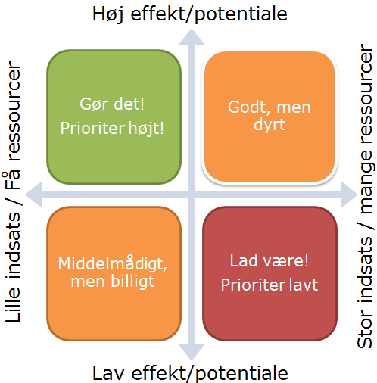  Forslag: Tegn prioriteringsmatrix på en tavle, skriv målene op på Post-Its og drøft i plenum, hvor målet skal placeres. Noter herefter i "Handlingsplan- Gevinstopfølgning" under effekt, indsats og prioritering, hvad I er kommet frem til. På den måde får I drøftet og vurderet hvert SMART mål.  Som afslutning på mødet udvælges de gevinster/SMART mål, der skal foretages eftermålinger på. Det anbefales, at der udvælges 3-5 centrale SMART mål i prioriteringsprocessen.
3 | Anden del af mødet/Workshop 2:  Omsæt de SMART mål, I prioriterede som høj, til konkrete handlingsplaner.  Drøft hvilke aktiviteter der skal gennemføres for at realisere de prioriterede SMART mål, hvem der har ansvaret, og hvornår aktiviteten skal være udfyldt. Udfyld fanen #Handlingsplan for gevinstopfølgning” i rammeværktøjet i fælleskab med deltagerne.
4 | Juster "Analyse og opsamling af data" i rammeværktøjet i forhold til, om der er mål, der skal slettes i forhold til jeres prioriteringer fra workshoppen. I sletter bare indholdet i de linjer, I ikke har brug for længere, så slår det igennem i fanen "potentialevurdering" og i "Analyse og opsamling af data" under ”præsentation af eftermåling 1,2 og 3”

